**생활정보 부문**



**“Don’t Forget” 제안서 (제목)**

대덕소프트웨어 마이스터 고등학교 홍길동 (성명)

2017. . (제안일자)

**SK techx**

“타 공모전 수상작 접수 금지, 접수시 심사 및 수상에서 제외됨”

**1. 서비스 개요** ※ (1~3페이지로 작성)

**가. 배경**

※ 제안자가 느끼는 절실한 문제점이 포함되어야 함

그러나 지금 현재 출시가 되어있는 알람 서비스는 전부 시간에만 제한되어 있고, 그런 알람의 모습은 점점 장소와 관련된 약속이 많아지고 있는 현재 우리의 사회는 점점 바빠지고 있고, 그에 따라 사람과 사람, 사람과 기업 등의 여러가지 접촉이나 마찰, 같은 많은 일들이 늘어나고 있습니다. 그에 따라 사람들은 약속이 점점 늘어나고 있습니다. 그리고 그런 대부분의 약속들은 특정한 건물이나 장소와 관련이 있습니다.

지금의 추세에는 알람의 기능이 전부 보완 해줄 수 없다는 점, 약속 장소 혹은 가야하는 곳을 지나가는데 까먹게 되면 알람이 의미가 없어지게 되거나 다시 그 약속장소로 가야 하는데 그렇게 했을 때는 상당히 불편함을 느끼게 됩니다.

하지만 사용자가 원하는 위치에 알람을 지정하고 그 지점의 근처를 지나가게 되면 그 알람을 받는다면 사용자가 다시 한번 알려줘서, 그 상황이 가까워 졌을 때 알려주기 때문에 사용자의 입장에서는 가야 하는 곳에 잊지 않고 갈 수 있어서 도움을 줄 수 있습니다.

**나. 서비스 개념**

※ 서비스의 개요를 6하 원칙에 따라 핵심 단어 중심으로 간략히 작성

: 고객, 제공 가치, 기술구현, 제공 방법 등

‘Don’t Forget’은 위치에 메모를 할 수 있는 서비스입니다. 단순히 텍스트 형식으로 기록하는 메모의 틀에서 벗어나, 메모를 특정 장소에 이식하고 그 위치 주변에 있을 때 메모에 설정해 두었던 간단한 알림을 받습니다.

* 기존 알람은 사용자가 지정한 시간이 되면 부져가 울리거나 음성이 나오면서 사용자에게 정보를 알려주었지만, Don’t Forget은 기존 알람의 기능에 GPS를 접목시켜 약속이나 여러가지 장소와 관련된 이벤트들을 기억하고 간단한 메모를 받음으로서 사용자에게 다시 한번 귀띔해 줄 수 있습니다.
* GPS는 지구 위치 파악 시스템으로 GPS 위성에서 보내는 신호를 수신해 사용자의 현재 위치를 계산하는 위성 항법 시스템입니다.
* 접목은 [둘](javascript:klink('%EB%91%98')) [이상](javascript:klink('%EC%9D%B4%EC%83%81'))**의** [다른](javascript:klink('%EB%8B%A4%EB%A5%B4%EB%8B%A4')) [현상](javascript:klink('%ED%98%84%EC%83%81')) **따위를** [알맞게](javascript:klink('%EC%95%8C%EB%A7%9E%EB%8B%A4')) [조화하게](javascript:klink('%EC%A1%B0%ED%99%94%ED%95%98%EB%8B%A4')) [함](javascript:klink('%ED%95%A8'))**을** [비유적](javascript:klink('%EB%B9%84%EC%9C%A0%EC%A0%81'))**으로** [이르는](javascript:klink('%EC%9D%B4%EB%A5%B4%EB%8B%A4')) [말](javascript:klink('%EB%A7%90'))**로 기존 알람의 기능에 GPS서비스를 접목 시켜 알람의 기능에 GPS라는 새로운 기능을 추가 시킴으로써 도움을 줄 것 입니다.**

**다. 주요 타겟 고객**

※ 이 서비스는 누가 쓸 것인가? 사용자에게 어떤 가치(혜택)를 줄 수 있는가?

배경에서 언급했던 것처럼, ‘오늘의 할 일’ 들을 자주 잊는 사람들을 도울 수 있습니다. 특별한계획이 있어서 메모를 등록해 둔다면 평소와 같은 장소들을 거치고, 같은 경로를 지나더라도 계획해 두었던 것들을 잊지 않고 실천할 수 있습니다.

단순히 ‘내가 할 일을 자주 잊어서’ 라는 이유로 메모하는 것이 아니더라도 가고 싶은 맛집에 메모를 등록해 두거나, 여행지, 친구와의 약속 장소처럼 기억할 것과 특정 장소를 기억해야 할 것들이라면 무엇이든 메모해 둘 수 있습니다.

**라. 주요 서비스 내용** ※ (최대한 구체적으로 기술)

1) 주요 서비스 기능

①

②

2) 서비스 시나리오

**2. 서비스 경쟁력/차별화** ※ (1~3페이지로 작성)

**가. 경쟁(유사) 서비스 현황**

※ 유사한 어플/서비스 현황, 기존 시장 규모 및 확장 가능성

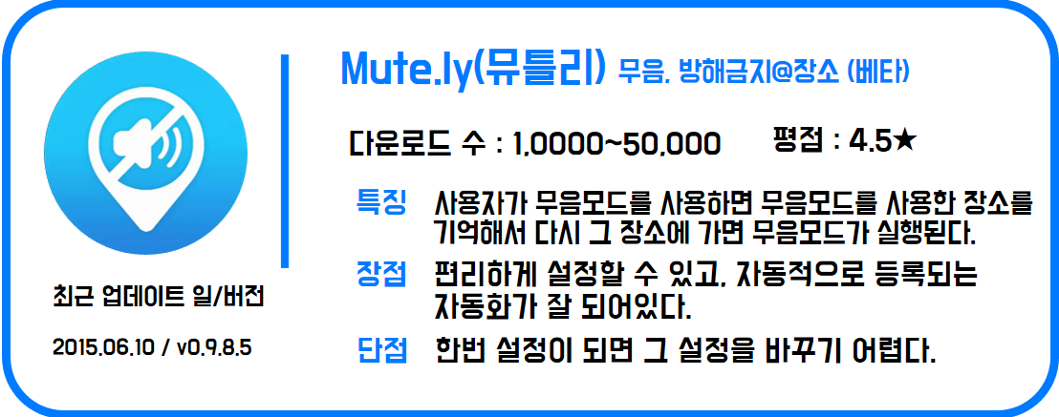

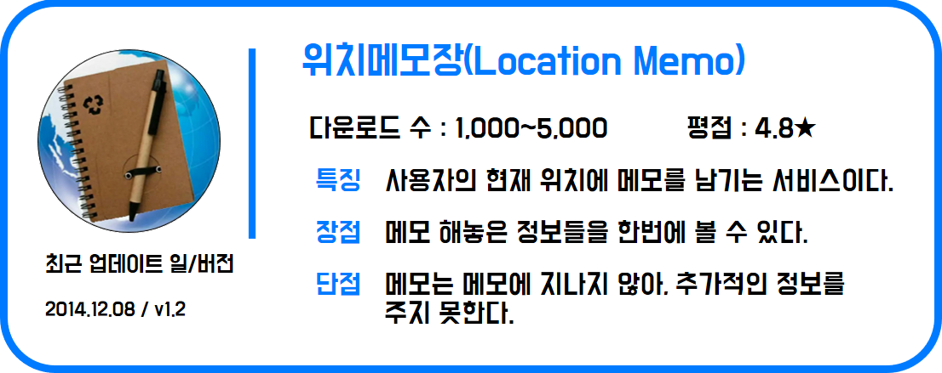

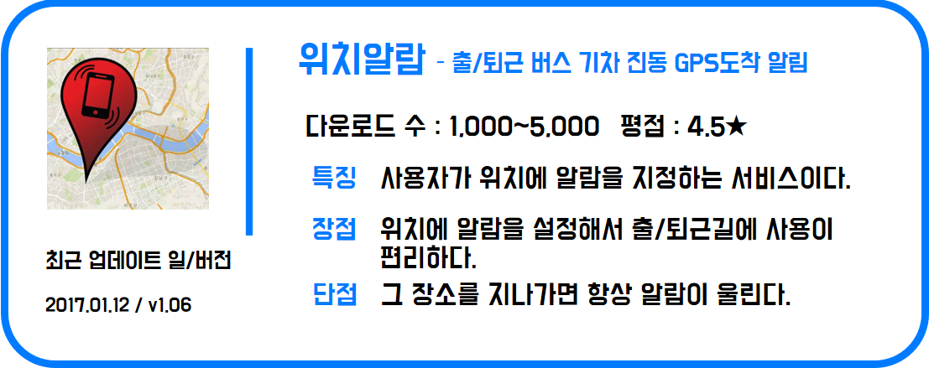

**나. 경쟁(유사) 서비스 대비 차별화 요소**

※ 고객이 느끼는 타 서비스 대비 차별화 요소 (예시)

- 기존 서비스 대비 고객의 시간을 줄여 준다.

- 사용자 편의성을 획기적으로 개선 했다.(UI/UX 등)

- 아주 편리하고 새로운 기술을 적용했다.

(저작권/특허가 있는 경우 명기)

**3. 개발 계획**

**가. 개발 팀 구성\***

|  |  |  |  |  |  |
| --- | --- | --- | --- | --- | --- |
| 성명 | 학교명 | 학년 | 개발 분야 | 개발/출시 서비스 | 공모전 수상이력 |
|  |  |  |  |  |  |
|  |  |  |  |  |  |
|  |  |  |  |  |  |
|  |  |  |  |  |  |

*개발 팀은 5명이하로 구성

**개발시 역할 : 디자인, 기획, 클라이언트 개발, 서버 개발 등

**나. 프로젝트 수행 방법**

- 해당 과제 수행 일정과 대회 일정 비교

(제안한 팀원들이 어떻게 어떤 일정으로 서비스를 만들어 갈 것인지 설명)

- 창업 완료, 창업 예정인 팀은 프로젝트 수행 이후 창업 일정에 대해 기재